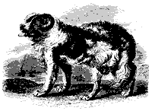
18

Snorri og Snotra

Snotra er hvít og falleg tík. Snorra þykir gaman að leika sér við hana. Einu sinni skreið Snotra út í horn og lá þar lengi. Loksins heyrði Snorri væl og ýlfur úr horninu og sá þar marga hvolpa. Þeir voru blindir og gátu ekkert nema sogið mömmu sína. Einn var hvítur eins og mamma hans. Hún þvoði honum með tungunni. Snorri vildi líka þvo honum. Hann stakk honum ofan í bala. Seppi litli vældi hátt. Mamma hans kom og beit Snorra, svo að hann fór að skæla og þurfti að þvo sér.

- Hvað heyrðist úr horninu?
- Hvernig var Seppi litli á litinn ?
- Hver var munurinn á þvotti Snotra og Snorra?

